Sådan skriver du en diskussion

Brug dine tidligere pointer som afsæt til diskussion
Når du opbygger din diskussion, skal du først og fremmest sikre dig, at du bruger viden fra tidligere afsnit i projektet. På den måde viser du, at dine afsnit rent faktisk hænger sammen og ikke skal ses som uafhængige dele. Dog skal du sørge for, at diskussionen bliver andet end en gentagelse af tidligere afsnit. En klassisk fejl er nemlig, at en diskussion indeholder for meget redegørelse, for eksempel i form af delkonklusioner, og for få diskuterende passager.
Det lyder måske som en selvfølge, at du skal ramme en diskuterende tone i diskussionen og dermed undgå at lave endnu et redegørende afsnit. Ikke desto mindre har mange elever udfordringer med netop dette. Vær derfor opmærksom på, hvilke sproglige markører du bruger undervejs. Se tekstboks 4.7 nedenfor, hvor vi har samlet nogle af de mest brugte diskussionsmarkører og virkemidler.
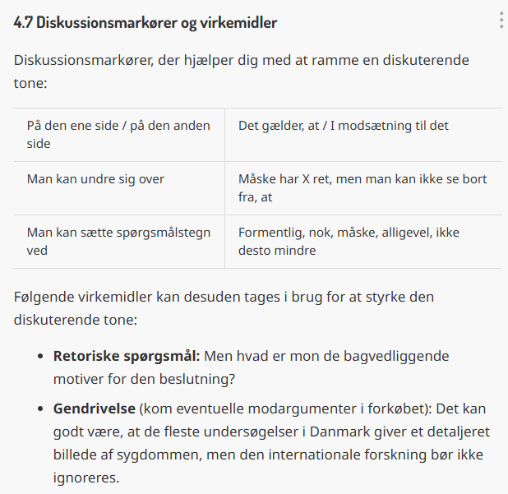

Desuden kan du i figur 4.20 se et uddrag af en diskussion, hvor eleven netop gør brug af nogle af ovenstående virkemidler, samt tager afsæt i sin egen tekst.
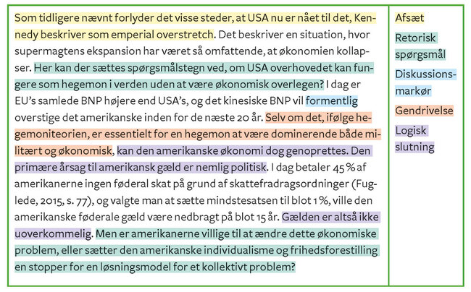
Figur 4.20 Eksempel på diskussion med brug af virkemidler

Som du kan se, rammer eleven en diskuterende tone ved hjælp af forskellige virkemidler. Man er på den måde ikke i tvivl om, hvilket afsnit eleven er i gang med. Afsnittet lægger desuden op til yderligere debat og undersøgelse (jævnfør sidste linje), hvilket kun understreger den diskuterende tone.

